Администрация муниципального образования
сельского поселения «Деревня Гачки»
Мосальского района
Калужской области

ПОСТАНОВЛЕНИЕ

от 18 января 2016 года № 6

Об утверждении требований
по нормированию закупок

В соответствии с частью 4, частью 5 статьи 19 Федерального закона от 05.04.2013 № 44-ФЗ "О контрактной системе в сфере закупок товаров, работ, услуг для обеспечения государственных и муниципальных нужд" и Постановления администрации МР «Мосальский район» № 500 от 22 декабря 2015 г. «Об утверждении требований к порядку разработки и принятия правового акта о нормировании в сфере закупок для обеспечения муниципальных нужд МО СП «Деревня Гачки» администрация муниципального образования сельского поселения «Деревня Гачки» ПОСТАНОВЛЯЕТ:

1. Утвердить прилагаемые требования по нормированию закупок (приложение № 1).
2. Контроль за исполнением данного Постановления оставляю за собой.
3.Настоящее Постановление вступает в силу со дня его принятия и распространяется на правоотношения, возникшие с 1 января 2016 года.

Глава администрации

муниципального образования

сельского поселения «Деревня Гачки» В.В. Зверев.

Приложение № 1
к Постановлению
администрации
МО СП "Деревня Гачки"
от 18 января 2016 г. № 6

Требования по нормированию закупок

1. Настоящий документ устанавливает:
1.1. Требования к определению нормативных затрат на обеспечение функций органов местного самоуправления муниципального образования сельского поселения «Деревня Гачки», в соответствии с частью 4 статьи 19 Федерального закона № 44-ФЗ.
1.2. Порядок разработки требований к отдельным видам товаров, работ, услуг (в том числе предельные цены товаров, работ, услуг) на обеспечение функций муниципальных заказчиков в соответствии с частью 5 статьи 19 Федерального закона № 44-ФЗ.
2. Нормативные затраты применяются для обоснования муниципальными заказчиками объекта и (или) объектов закупки, включенных в план закупок в соответствии с частью 2 статьи 18 Федерального закона "О контрактной системе в сфере закупок товаров, работ, услуг для обеспечения государственных и муниципальных нужд".
3. Муниципальные заказчики МО СП «Деревня Гачки» производят расчет нормативных затрат в соответствии с Правилами определения нормативных затрат (далее - Правила) согласно приложению № 1 к настоящим Требованиям.
Общий объем затрат, связанных с закупкой товаров, работ, услуг, рассчитанный на основе нормативных затрат, не может превышать объема лимитов бюджетных обязательств, доведенных до муниципальных заказчиков как получателей средств соответствующего бюджета на закупку товаров, работ и услуг в рамках исполнения бюджета.
При определении нормативных затрат муниципальные заказчики применяют национальные стандарты, технические регламенты, технические условия и иные документы, а также учитывают регулируемые цены (тарифы) и положения абзаца второго настоящего пункта.
4. Для определения нормативных затрат, не предусмотренных Правилами, муниципальные заказчики вправе индивидуально разрабатывать формулы их расчета.
5. Муниципальные заказчики разрабатывают и утверждают нормативы по категориям или группам должностей исходя из специфики функций и полномочий органов местного самоуправления района, должностных обязанностей его работников:
а) количества абонентских номеров пользовательского (оконечного) оборудования, подключенного к сети подвижной связи;
б) количества SIM-карт;
в) количества принтеров, многофункциональных устройств и копировальных аппаратов (оргтехники);
г) количества средств подвижной связи;
д) количества компьютеров;
е) количества носителей информации;
ж) количества расходных материалов для различных типов принтеров, многофункциональных устройств, копировальных аппаратов (оргтехники);
з) перечня периодических печатных изданий и справочной литературы;
и) количества транспортных средств;
к) количества мебели;
л) количества канцелярских принадлежностей;
м) количества хозяйственных товаров и принадлежностей;
н) количества материальных запасов для нужд гражданской обороны;
о) иных товаров и услуг.
6. Количество планируемых к приобретению товаров (основных средств и материальных запасов) определяется с учетом фактического наличия количества товаров, учитываемых на балансе у муниципального заказчика.
7. В отношении товаров, относящихся к основным средствам, устанавливаются сроки их полезного использования в соответствии с требованиями законодательства Российской Федерации о бухгалтерском учете или исходя из предполагаемого срока их фактического использования. При этом предполагаемый срок фактического использования не может быть меньше срока полезного использования, определяемого в соответствии с требованиями законодательства Российской Федерации о бухгалтерском учете. Муниципальными заказчиками может быть установлена периодичность выполнения (оказания) работ (услуг), если такая периодичность в отношении соответствующих работ (услуг) не определена нормативными правовыми актами.
8. Муниципальные заказчики утверждают перечни отдельных видов товаров, работ, услуг, их потребительские свойства и иные характеристики, а также значения таких свойств и характеристик в соответствии с приложением № 2 к настоящим Требованиям.
9. Контроль за соблюдением нормативных затрат на обеспечение функций муниципальных заказчиков осуществляет:
- контрольно-счетная комиссия муниципального района "Мосальский район";
- финансовый отдел администрации МР «Мосальский район».

Приложение № 1
к Требованиям
по нормированию закупок

Правила
определения нормативных затрат на обеспечение функций муниципального образования сельского поселения «Деревня Гачки»
I. Затраты на информационно-коммуникационные технологии

Затраты на услуги связи

1. Затраты на абонентскую плату 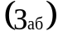 определяются по формуле:
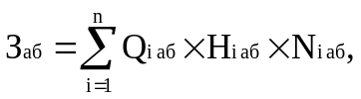
где  - количество абонентских номеров пользовательского (оконечного) оборудования, подключенного к сети местной телефонной связи, используемых для передачи голосовой информации (далее - абонентский номер для передачи голосовой информации) с i-й абонентской платой;
 - ежемесячная i-я абонентская плата в расчете на 1 абонентский номер для передачи голосовой информации;
- количество месяцев предоставления услуги с i-й абонентской платой.
2. Затраты на повременную оплату местных, междугородних и международных телефонных соединений определяются по формуле:
где - количество абонентских номеров для передачи голосовой информации, используемых для местных телефонных соединений, с g-м тарифом;
- продолжительность местных телефонных соединений в месяц в расчете на 1 абонентский номер для передачи голосовой информации по g-му тарифу;
- цена минуты разговора при местных телефонных соединениях по g-му тарифу;
- количество месяцев предоставления услуги местной телефонной связи по g-му тарифу;
- количество абонентских номеров для передачи голосовой информации, используемых для междугородних телефонных соединений, с i-м тарифом;
- продолжительность междугородних телефонных соединений в месяц в расчете на 1 абонентский телефонный номер для передачи голосовой информации по i-му тарифу;
- цена минуты разговора при междугородних телефонных соединениях по i-му тарифу;
- количество месяцев предоставления услуги междугородней телефонной связи по i-му тарифу;
- количество абонентских номеров для передачи голосовой информации, используемых для международных телефонных соединений, с j-м тарифом;
- продолжительность международных телефонных соединений в месяц в расчете на 1 абонентский номер для передачи голосовой информации по j-му тарифу;
- цена минуты разговора при международных телефонных соединениях по j-му тарифу;
- количество месяцев предоставления услуги международной телефонной связи по j-му тарифу.
3. Затраты на оплату услуг подвижной связи определяются по формуле:
где - количество абонентских номеров пользовательского (оконечного) оборудования, подключенного к сети подвижной связи (далее - номер абонентской станции) по i-й должности в соответствии с нормативами, определяемыми органами местного самоуправления, (далее - муниципальные органы) в соответствии с пунктом 5 требований к определению нормативных затрат на обеспечение функций органов местного самоуправления, в том числе подведомственных им казенных учреждений (далее - нормативы органов местного самоуправления), с учетом нормативов обеспечения функций органов местного самоуправления, применяемых при расчете нормативных затрат на приобретение средств подвижной связи и услуг подвижной связи, предусмотренных приложением № 1 (далее - нормативы затрат на приобретение средств связи);
- ежемесячная цена услуги подвижной связи в расчете на 1 номер сотовой абонентской станции i-й должности в соответствии с нормативами органов местного самоуправления, определенными с учетом нормативов затрат на приобретение средств связи;
- количество месяцев предоставления услуги подвижной связи по i-й должности.
4. Затраты на передачу данных с использованием информационно-телекоммуникационной сети Интернет (далее - сеть Интернет) и услуги интернет-провайдеров для планшетных компьютеров определяются по формуле:
где - количество SIM-карт по i-й должности в соответствии с нормативами органов местного самоуправления;
- ежемесячная цена в расчете на 1 SIM-карту по i-й должности;
 - количество месяцев предоставления услуги передачи данных по i-й должности.
5. Затраты на сеть Интернет и услуги интернет-провайдеров определяются по формуле:
где - количество каналов передачи данных сети Интернет с i-й пропускной способностью;
- месячная цена аренды канала передачи данных сети Интернет с i-й пропускной способностью;
- количество месяцев аренды канала передачи данных сети Интернет с i-й пропускной способностью.
6. Затраты на оплату иных услуг связи в сфере информационно-коммуникационных технологий определяются по формуле:
где - цена по i-й иной услуге связи, определяемая по фактическим данным отчетного финансового года.

Затраты на содержание имущества

7. При определении затрат на техническое обслуживание и регламентно-профилактический ремонт, указанный в пунктах 11 - 16 настоящих Правил, применяется перечень работ по техническому обслуживанию и регламентно-профилактическому ремонту и нормативным трудозатратам на их выполнение, установленный в эксплуатационной документации или утвержденном регламенте выполнения таких работ.
8. Затраты на техническое обслуживание и регламентно-профилактический ремонт вычислительной техники  определяются по формуле:
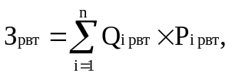
где - фактическое количество i-х рабочих станций, но не более предельного количества i-х рабочих станций;
 - цена технического обслуживания и регламентно-профилактического ремонта в расчете на 1 i-ю рабочую станцию в год.
Предельное количество i-х рабочих станций  определяется с округлением до целого по формуле:

где  - расчетная численность основных работников, определяемая в соответствии с пунктами 17 - 22 общих требований к определению нормативных затрат на обеспечение функций органов местного самоуправления, утвержденных постановлением Правительства Российской Федерации от 13 октября 2014 г. № 1047 "Об общих требованиях к определению нормативных затрат на обеспечение функций государственных органов, органов управления государственными внебюджетными фондами и муниципальных органов" (далее - общие требования к определению нормативных затрат).
9. Затраты на техническое обслуживание и регламентно-профилактический ремонт оборудования по обеспечению безопасности информации 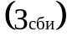 определяются по формуле:
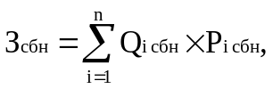
где - количество единиц i-го оборудования по обеспечению безопасности информации;
- цена технического обслуживания и регламентно-профилактического ремонта 1 единицы i-го оборудования в год.
10. Затраты на техническое обслуживание и регламентно-профилактический ремонт системы телефонной связи (автоматизированных телефонных станций)  определяются по формуле:
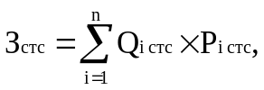
где  - количество автоматизированных телефонных станций i-го вида;
 - цена технического обслуживания и регламентно-профилактического ремонта 1 автоматизированной телефонной станции i-го вида в год.
11. Затраты на техническое обслуживание и регламентно-профилактический ремонт локальных вычислительных сетей  определяются по формуле:


 - количество устройств локальных вычислительных сетей i-го вида;
 - цена технического обслуживания и регламентно-профилактического ремонта 1 устройства локальных вычислительных сетей i-го вида в год.
12. Затраты на техническое обслуживание и регламентно-профилактический ремонт систем бесперебойного питания определяются по формуле:
где  - количество модулей бесперебойного питания i-го вида;
- цена технического обслуживания и регламентно-профилактического ремонта 1 модуля бесперебойного питания i-го вида в год.
13. Затраты на техническое обслуживание и регламентно-профилактический ремонт принтеров, многофункциональных устройств и копировальных аппаратов (оргтехники) определяются по формуле:
где - количество i-х принтеров, многофункциональных устройств и копировальных аппаратов (оргтехники) в соответствии с нормативами органов местного самоуправления;
- цена технического обслуживания и регламентно-профилактического ремонта i-х принтеров, многофункциональных устройств и копировальных аппаратов (оргтехники) в год.

Затраты на приобретение прочих работ и услуг, не относящиеся к затратам на услуги связи, аренду и содержание имущества

14. Затраты на оплату услуг по сопровождению программного обеспечения и приобретению простых (неисключительных) лицензий на использование программного обеспечения определяются по формуле:
где - затраты на оплату услуг по сопровождению справочно-правовых систем;
- затраты на оплату услуг по сопровождению и приобретению иного программного обеспечения.
В затраты на оплату услуг по сопровождению программного обеспечения и приобретению простых (неисключительных) лицензий на использование программного обеспечения не входят затраты на приобретение общесистемного программного обеспечения.
15. Затраты на оплату услуг по сопровождению справочно-правовых систем определяются по формуле:
где - цена сопровождения i-й справочно-правовой системы, определяемая согласно перечню работ по сопровождению справочно-правовых систем и нормативным трудозатратам на их выполнение, установленным в эксплуатационной документации или утвержденном регламенте выполнения работ по сопровождению справочно-правовых систем.
16. Затраты на оплату услуг по сопровождению и приобретению иного программного обеспечения определяются по формуле:
где - цена сопровождения g-го иного программного обеспечения, за исключением справочно-правовых систем, определяемая согласно перечню работ по сопровождению g-го иного программного обеспечения и нормативным трудозатратам на их выполнение, установленным в эксплуатационной документации или утвержденном регламенте выполнения работ по сопровождению g-го иного программного обеспечения;
- цена простых (неисключительных) лицензий на использование программного обеспечения на j-e программное обеспечение, за исключением справочно-правовых систем.
17. Затраты на оплату услуг, связанных с обеспечением безопасности информации , определяются по формуле:
где - затраты на проведение аттестационных, проверочных и контрольных мероприятий;
- затраты на приобретение простых (неисключительных) лицензий на использование программного обеспечения по защите информации.
18. Затраты на проведение аттестационных, проверочных и контрольных мероприятий определяются по формуле:
где - количество аттестуемых i-х объектов (помещений);
- цена проведения аттестации 1 i-го объекта (помещения);
- количество единиц j-го оборудования (устройств), требующих проверки;
- цена проведения проверки 1 единицы j-го оборудования (устройства).
19. Затраты на приобретение простых (неисключительных) лицензий на использование программного обеспечения по защите информации определяются по формуле:
где - количество приобретаемых простых (неисключительных) лицензий на использование i-го программного обеспечения по защите информации;
- цена единицы простой (неисключительной) лицензии на использование i-го программного обеспечения по защите информации.
20. Затраты на оплату работ по монтажу (установке), дооборудованию и наладке оборудования определяются по формуле:
где - количество i-го оборудования, подлежащего монтажу (установке), дооборудованию и наладке;
- цена монтажа (установки), дооборудования и наладки 1 единицы i-го оборудования.

Затраты на приобретение основных средств

21. Затраты на приобретение рабочих станций определяются по формуле:

где - предельное количество рабочих станций по i-й должности;
 - фактическое количество рабочих станций по i-й должности;
 - цена приобретения 1 рабочей станции по i-й должности в соответствии с нормативами органов местного самоуправления.
Предельное количество рабочих станций по i-й должности  определяется по формуле:

где - расчетная численность основных работников, определяемая в соответствии с пунктами 17 - 22 общих требований к определению нормативных затрат.
22. Затраты на приобретение принтеров, многофункциональных устройств и копировальных аппаратов (оргтехники) (Зпм) определяются по формуле:
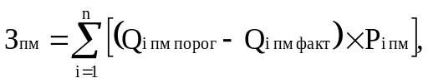
где  - количество i-го типа принтера, многофункционального устройства и копировального аппарата (оргтехники) в соответствии с нормативами органов местного самоуправления;
- фактическое количество i-го типа принтера, многофункционального устройства и копировального аппарата (оргтехники);
- цена 1 i-го типа принтера, многофункционального устройства и копировального аппарата (оргтехники) в соответствии с нормативами органов местного самоуправления.
23. Затраты на приобретение средств подвижной связи определяются по формуле:
где - планируемое к приобретению количество средств подвижной связи по i-й должности в соответствии с нормативами органов местного самоуправления, определенными с учетом нормативов затрат на приобретение средств связи;
- стоимость 1 средства подвижной связи для i-й должности в соответствии с нормативами органов местного самоуправления, определенными с учетом нормативов затрат на приобретение средств связи.
24. Затраты на приобретение планшетных компьютеров  определяются по формуле:

 - планируемое к приобретению количество планшетных компьютеров по i-й должности в соответствии с нормативами органов местного самоуправления;
 - цена 1 планшетного компьютера по i-й должности в соответствии с нормативами органов местного самоуправления.
25. Затраты на приобретение оборудования по обеспечению безопасности информации определяются по формуле:
где - планируемое к приобретению количество i-го оборудования по обеспечению безопасности информации;
- - цена приобретаемого i-го оборудования по обеспечению безопасности информации.

Затраты на приобретение материальных запасов

26. Затраты на приобретение мониторов определяются по формуле:
где - планируемое к приобретению количество мониторов для i-й должности;
 - цена одного монитора для i-й должности.
27. Затраты на приобретение системных блоков 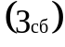 определяются по формуле:
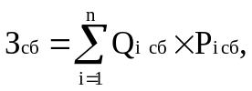
где  - планируемое к приобретению количество i-х системных блоков;
 - цена одного i-го системного блока.
28. Затраты на приобретение других запасных частей для вычислительной техники  определяются по формуле:
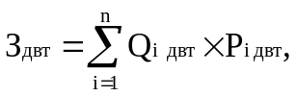
где - планируемое к приобретению количество i-х запасных частей для вычислительной техники, которое определяется по средним фактическим данным за 3 предыдущих финансовых года;
 - цена 1 единицы i-й запасной части для вычислительной техники.
29. Затраты на приобретение магнитных и оптических носителей информации 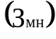 определяются по формуле:
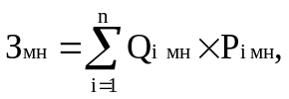
где  - планируемое к приобретению количество i-го носителя информации в соответствии с нормативами органов местного самоуправления;
 - цена 1 единицы i-го носителя информации в соответствии с нормативами органов местного самоуправления.
30. Затраты на приобретение деталей для содержания принтеров, многофункциональных устройств и копировальных аппаратов (оргтехники)  определяются по формуле:

где  - затраты на приобретение расходных материалов для принтеров, многофункциональных устройств и копировальных аппаратов (оргтехники);
 - затраты на приобретение запасных частей для принтеров, многофункциональных устройств и копировальных аппаратов (оргтехники).
31. Затраты на приобретение расходных материалов для принтеров, многофункциональных устройств и копировальных аппаратов (оргтехники) 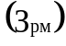 определяются по формуле:
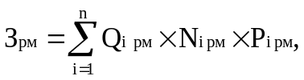

где  - фактическое количество принтеров, многофункциональных устройств и копировальных аппаратов (оргтехники) i-го типа в соответствии с нормативами органов местного самоуправления;
 - норматив потребления расходных материалов i-м типом принтеров, многофункциональных устройств и копировальных аппаратов (оргтехники) в соответствии с нормативами органов местного самоуправления;
 - цена расходного материала по i-му типу принтеров, многофункциональных устройств и копировальных аппаратов (оргтехники) в соответствии с нормативами органов местного самоуправления.
32. Затраты на приобретение запасных частей для принтеров, многофункциональных устройств и копировальных аппаратов (оргтехники) 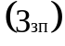 определяются по формуле:
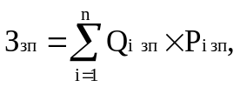
где  - планируемое к приобретению количество i-х запасных частей для принтеров, многофункциональных устройств и копировальных аппаратов (оргтехники);
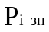 - цена 1 единицы i-й запасной части.
33. Затраты на приобретение материальных запасов по обеспечению безопасности информации  определяются по формуле:
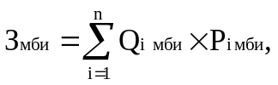
где  - планируемое к приобретению количество i-го материального запаса;
- - цена 1 единицы i-го материального запаса.

II. Прочие затраты

Затраты на услуги связи, не отнесенные к затратам на услуги связи в рамках затрат на информационно-коммуникационные технологии

34. Затраты на услуги связи 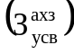 определяются по формуле:
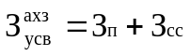
где  - затраты на оплату услуг почтовой связи;
 - затраты на оплату услуг специальной связи.
35. Затраты на оплату услуг почтовой связи 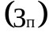 определяются по формуле:
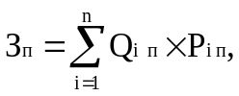
где  - планируемое количество i-х почтовых отправлений в год;
 - цена 1 i-го почтового отправления.
36. Затраты на оплату услуг специальной связи определяются по формуле:
где - планируемое количество листов (пакетов) исходящей информации в год;
 - цена 1 листа (пакета) исходящей информации, отправляемой по каналам специальной связи.

Затраты на транспортные услуги

37. Затраты по договору об оказании услуг перевозки (транспортировки) грузов 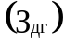 определяются по формуле:
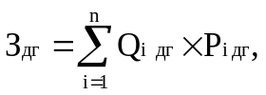
где  - планируемое к приобретению количество i-х услуг перевозки (транспортировки) грузов;
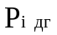 - цена 1 i-й услуги перевозки (транспортировки) груза.
38. Затраты на оплату услуг аренды транспортных средств 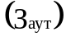 определяются по формуле:
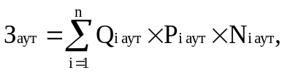
где  - планируемое к аренде количество i-х транспортных средств. При этом фактическое количество транспортных средств на балансе с учетом планируемых к аренде транспортных средств в один и тот же период времени не должно превышать количество транспортных средств, установленное нормативами обеспечения функций органов местного самоуправления, применяемыми при расчете нормативных затрат на приобретение служебного легкового автотранспорта, предусмотренными приложением № 2:
 - цена аренды i-го транспортного средства в месяц;
 - планируемое количество месяцев аренды i-го транспортного средства.
39. Затраты на оплату проезда работника к месту нахождения учебного заведения и обратно  определяются по формуле:
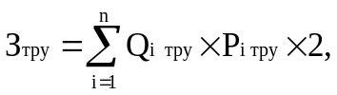
где  - количество работников, имеющих право на компенсацию расходов, по i-му направлению;
 - цена проезда к месту нахождения учебного заведения по i-му направлению.

Затраты на оплату расходов по договорам об оказании услуг,
связанных с проездом и наймом жилого помещения в связи с командированием работников, заключаемым со сторонними организациями

40. Затраты на оплату расходов по договорам об оказании услуг, связанных с проездом и наймом жилого помещения в связи с командированием работников, заключаемым со сторонними организациями 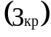, определяются по формуле:

где  - затраты по договору на проезд к месту командирования и обратно;
- затраты по договору на наем жилого помещения на период командирования.
41. Затраты по договору на проезд к месту командирования и обратно  определяются по формуле:
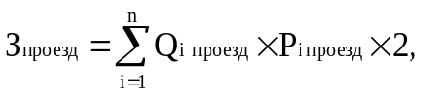
где  - количество командированных работников по i-му направлению командирования с учетом показателей утвержденных планов служебных командировок;
 - цена проезда по i-му направлению командирования.
42. Затраты по договору на наем жилого помещения на период командирования  определяются по формуле:

где  - количество командированных работников по i-му направлению командирования с учетом показателей утвержденных планов служебных командировок;
 - цена найма жилого помещения в сутки по i-му направлению командирования;
 - количество суток нахождения в командировке по i-му направлению командирования.

Затраты на коммунальные услуги

43. Затраты на коммунальные услуги определяются по формуле:
где  - затраты на газоснабжение и иные виды топлива;
 - затраты на электроснабжение;
 - затраты на теплоснабжение;
 - затраты на горячее водоснабжение;
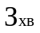 - затраты на холодное водоснабжение и водоотведение;
 - затраты на оплату услуг лиц, привлекаемых на основании гражданско-правовых договоров (далее - внештатный сотрудник).
44. Затраты на газоснабжение и иные виды топлива определяются по формуле:

где  - расчетная потребность в i-м виде топлива (газе и ином виде топлива);
 - тариф на i-й вид топлива, утвержденный в установленном порядке органом государственного регулирования тарифов (далее - регулируемый тариф) (если тарифы на соответствующий вид топлива подлежат государственному регулированию);
 - поправочный коэффициент, учитывающий затраты на транспортировку i-го вида топлива.
45. Затраты на электроснабжение 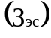 определяются по формуле:
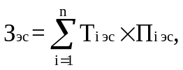
где  - i-й регулируемый тариф на электроэнергию (в рамках применяемого одноставочного, дифференцированного по зонам суток или двуставочного тарифа);
 - расчетная потребность электроэнергии в год по i-му тарифу (цене) на электроэнергию (в рамках применяемого одноставочного, дифференцированного по зонам суток или двуставочного тарифа).
46. Затраты на теплоснабжение 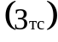 определяются по формуле:

где  - расчетная потребность в теплоэнергии на отопление зданий, помещений и сооружений;
 - регулируемый тариф на теплоснабжение.
47. Затраты на горячее водоснабжение 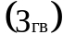 определяются по формуле:

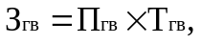
где  - расчетная потребность в горячей воде;
 - регулируемый тариф на горячее водоснабжение.
48. Затраты на холодное водоснабжение и водоотведение 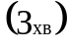 определяются по формуле:
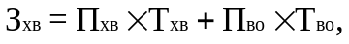
где  - расчетная потребность в холодном водоснабжении;
 - регулируемый тариф на холодное водоснабжение;
 - расчетная потребность в водоотведении;
 - регулируемый тариф на водоотведение.
49. Затраты на оплату услуг внештатных сотрудников  определяются по формуле:
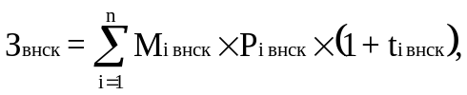
где  - планируемое количество месяцев работы внештатного сотрудника по i-й должности;
 - стоимость 1 месяца работы внештатного сотрудника по i-й должности;
 - процентная ставка страховых взносов в государственные внебюджетные фонды.
Расчет затрат на оплату услуг внештатных сотрудников может быть произведен при условии отсутствия должности (профессии рабочего) внештатного сотрудника в штатном расписании.
К указанным затратам относятся затраты по договорам гражданско-правового характера, предметом которых является оказание физическим лицом коммунальных услуг (договорам гражданско-правового характера, заключенным с кочегарами, сезонными истопниками и др.).

Затраты на аренду помещений и оборудования

50. Затраты на аренду помещений 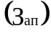 определяются по формуле:
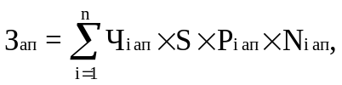
где  - численность работников, размещаемых на i-й арендуемой площади;
S - размер арендуемой площади;
 - цена ежемесячной аренды за 1 кв. метр i-й арендуемой площади;
 - планируемое количество месяцев аренды i-й арендуемой площади.
51. Затраты на аренду помещения (зала) для проведения совещания  определяются по формуле:
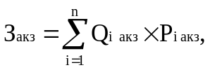
где  - планируемое количество суток аренды i-го помещения (зала);
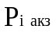 - цена аренды i-го помещения (зала) в сутки.
52. Затраты на аренду оборудования для проведения совещания  определяются по формуле:
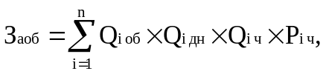
где  - количество арендуемого i-го оборудования;
 - количество дней аренды i-го оборудования;
 - количество часов аренды в день i-го оборудования;
 - цена 1 часа аренды i-го оборудования.

Затраты на содержание имущества, не отнесенные к затратам на содержание имущества в рамках затрат на информационно-коммуникационные технологии

53. Затраты на содержание и техническое обслуживание помещений 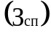 определяются по формуле:
где  - затраты на техническое обслуживание и регламентно-профилактический ремонт систем охранно-тревожной сигнализации;
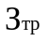 - затраты на проведение текущего ремонта помещения;
 - затраты на содержание прилегающей территории;
 - затраты на оплату услуг по обслуживанию и уборке помещения;
 - затраты на вывоз твердых бытовых отходов;
 - затраты на техническое обслуживание и регламентно-профилактический ремонт водонапорной насосной станции хозяйственно-питьевого и противопожарного водоснабжения;
 - затраты на техническое обслуживание и регламентно-профилактический ремонт водонапорной насосной станции пожаротушения;
 - затраты на техническое обслуживание и регламентно-профилактический ремонт индивидуального теплового пункта, в том числе на подготовку отопительной системы к зимнему сезону;
 - затраты на техническое обслуживание и регламентно-профилактический ремонт электрооборудования (электроподстанций, трансформаторных подстанций, электрощитовых) административного здания (помещения).
Такие затраты не подлежат отдельному расчету, если они включены в общую стоимость комплексных услуг управляющей компании.
54. Затраты на закупку услуг управляющей компании 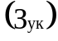 определяются по формуле:
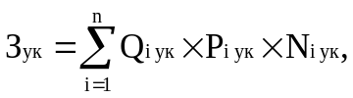
где  - объем i-й услуги управляющей компании;
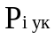 - цена i-й услуги управляющей компании в месяц;
 - планируемое количество месяцев использования i-й услуги управляющей компании.
55. В формулах для расчета затрат, указанных в пунктах 63, 65 и 68 - 70 настоящих Правил, значение показателя площади помещений должно находиться в пределах нормативов площадей, установленных в соответствии с действующим законодательством Российской Федерации (в том числе нормативными правовыми актами Калужской области).
56. Затраты на техническое обслуживание и регламентно-профилактический ремонт систем охранно-тревожной сигнализации 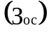 определяются по формуле:
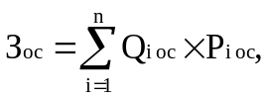
где  - количество i-х обслуживаемых устройств в составе системы охранно-тревожной сигнализации;
 - цена обслуживания 1 i-го устройства.
57. Затраты на проведение текущего ремонта помещения 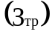 определяются исходя из установленной государственным органом нормы проведения ремонта, но не реже 1 раза в 3 года, с учетом требований Положения об организации и проведении реконструкции, ремонта и технического обслуживания жилых зданий, объектов коммунального и социально-культурного назначения ВСН 58-88(р), утвержденного приказом Государственного комитета по архитектуре и градостроительству при Госстрое СССР от 23 ноября 1988 г. № 312, по формуле:
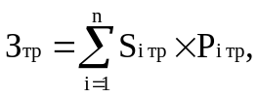
где  - площадь i-го здания, планируемая к проведению текущего ремонта;
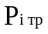 - цена текущего ремонта 1 кв. метра площади i-го здания.
58. Затраты на содержание прилегающей территории 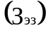 определяются по формуле:
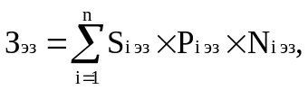
где 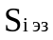 - площадь закрепленной i-й прилегающей территории;
 - цена содержания i-й прилегающей территории в месяц в расчете на 1 кв. метр площади;
 - планируемое количество месяцев содержания i-й прилегающей территории в очередном финансовом году.
59. Затраты на оплату услуг по обслуживанию и уборке помещения  определяются по формуле:
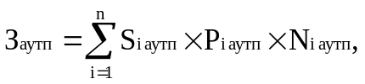
где  - площадь в i-м помещении, в отношении которой планируется заключение договора (контракта) на обслуживание и уборку;
 - цена услуги по обслуживанию и уборке i-го помещения в месяц;
 - количество месяцев использования услуги по обслуживанию и уборке i-го помещения в месяц.
60. Затраты на вывоз твердых бытовых отходов определяются по формуле:
где - количество куб. метров твердых бытовых отходов в год;
- цена вывоза 1 куб. метра твердых бытовых отходов.
61. Затраты на техническое обслуживание и регламентно-профилактический ремонт водонапорной насосной станции хозяйственно-питьевого и противопожарного водоснабжения  определяются по формуле:

где  - площадь административных помещений, водоснабжение которых осуществляется с использованием обслуживаемой водонапорной станции хозяйственно-питьевого и противопожарного водоснабжения;
 - цена технического обслуживания и текущего ремонта водонапорной насосной станции хозяйственно-питьевого и противопожарного водоснабжения в расчете на 1 кв. метр площади соответствующего административного помещения.
62. Затраты на техническое обслуживание и регламентно-профилактический ремонт водонапорной насосной станции пожаротушения  определяются по формуле:
где - площадь административных помещений, для обслуживания которых предназначена водонапорная насосная станция пожаротушения;
- цена технического обслуживания и текущего ремонта водонапорной насосной станции пожаротушения в расчете на 1 кв. метр площади соответствующего административного помещения.
63. Затраты на техническое обслуживание и регламентно-профилактический ремонт индивидуального теплового пункта, в том числе на подготовку отопительной системы к зимнему сезону , определяются по формуле:

где  - площадь административных помещений, для отопления которых используется индивидуальный тепловой пункт;
 - цена технического обслуживания и текущего ремонта индивидуального теплового пункта в расчете на 1 кв. метр площади соответствующих административных помещений.
64. Затраты на техническое обслуживание и регламентно-профилактический ремонт электрооборудования (электроподстанций, трансформаторных подстанций, электрощитовых) административного здания (помещения)  определяются по формуле:
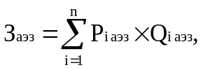
где  - стоимость технического обслуживания и текущего ремонта i-го электрооборудования (электроподстанций, трансформаторных подстанций, электрощитовых) административного здания (помещения);
 - количество i-го оборудования.
65. Затраты на техническое обслуживание и ремонт транспортных средств определяются по фактическим затратам в отчетном финансовом году.
66. Затраты на техническое обслуживание и регламентно-профилактический ремонт бытового оборудования определяются по фактическим затратам в отчетном финансовом году.
67. Затраты на техническое обслуживание и регламентно-профилактический ремонт иного оборудования - дизельных генераторных установок, систем газового пожаротушения, систем кондиционирования и вентиляции, систем пожарной сигнализации, систем контроля и управления доступом, систем автоматического диспетчерского управления, систем видеонаблюдения  определяются по формуле:
где  - затраты на техническое обслуживание и регламентно-профилактический ремонт дизельных генераторных установок;
 - затраты на техническое обслуживание и регламентно-профилактический ремонт систем кондиционирования и вентиляции;
 - затраты на техническое обслуживание и регламентно-профилактический ремонт систем пожарной сигнализации;
 - затраты на техническое обслуживание и регламентно-профилактический ремонт систем контроля и управления доступом;
 - затраты на техническое обслуживание и регламентно-профилактический ремонт систем автоматического диспетчерского управления;
 - затраты на техническое обслуживание и регламентно-профилактический ремонт систем видеонаблюдения.
68. Затраты на техническое обслуживание и регламентно-профилактический ремонт дизельных генераторных установок  определяются по формуле:
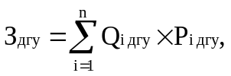
где  - количество i-х дизельных генераторных установок;
 - цена технического обслуживания и регламентно-профилактического ремонта 1 i-й дизельной генераторной установки в год.
69. Затраты на техническое обслуживание и регламентно-профилактический ремонт системы газового пожаротушения 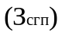 определяются по формуле:
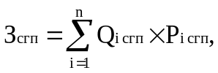
где  - количество i-х датчиков системы газового пожаротушения;
 - цена технического обслуживания и регламентно-профилактического ремонта 1 i-го датчика системы газового пожаротушения в год.
70. Затраты на техническое обслуживание и регламентно-профилактический ремонт систем кондиционирования и вентиляции  определяются по формуле:

где - количество i-х установок кондиционирования и элементов систем вентиляции;
- цена технического обслуживания и регламентно-профилактического ремонта 1 i-й установки кондиционирования и элементов вентиляции.
71. Затраты на техническое обслуживание и регламентно-профилактический ремонт систем пожарной сигнализации определяются по формуле:
где  - количество i-х извещателей пожарной сигнализации;
 - цена технического обслуживания и регламентно-профилактического ремонта 1 i-го извещателя в год.
72. Затраты на техническое обслуживание и регламентно-профилактический ремонт систем контроля и управления доступом  определяются по формуле:
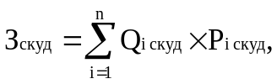
где  - количество i-х устройств в составе систем контроля и управления доступом;
 - цена технического обслуживания и текущего ремонта 1 i-го устройства в составе систем контроля и управления доступом в год.
73. Затраты на техническое обслуживание и регламентно-профилактический ремонт систем автоматического диспетчерского управления определяются по формуле:
где  - количество обслуживаемых i-х устройств в составе систем автоматического диспетчерского управления;
 - цена технического обслуживания и регламентно-профилактического ремонта 1 i-го устройства в составе систем автоматического диспетчерского управления в год.
74. Затраты на техническое обслуживание и регламентно-профилактический ремонт систем видеонаблюдения  определяются по формуле:

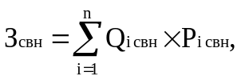

где  - количество обслуживаемых i-х устройств в составе систем видеонаблюдения;
 - цена технического обслуживания и регламентно-профилактического ремонта 1 i-го устройства в составе систем видеонаблюдения в год.
75. Затраты на оплату услуг внештатных сотрудников  определяются по формуле:

где  - планируемое количество месяцев работы внештатного сотрудника в g-й должности;
 - стоимость 1 месяца работы внештатного сотрудника в g-й должности;
 - процентная ставка страховых взносов в государственные внебюджетные фонды.
Расчет затрат на оплату услуг внештатных сотрудников может быть произведен при условии отсутствия должности (профессии рабочего) внештатного сотрудника в штатном расписании.
К указанным затратам относятся затраты по договорам гражданско-правового характера, предметом которых является оказание физическим лицом услуг, связанных с содержанием имущества (за исключением коммунальных услуг).

Затраты на приобретение прочих работ и услуг, не относящиеся
к затратам на услуги связи, транспортные услуги, оплату расходов по договорам об оказании услуг, связанных с проездом и наймом жилого помещения в связи с командированием работников, заключаемым со сторонними организациями, а также к затратам на коммунальные услуги, аренду помещений и оборудования, содержание имущества в рамках прочих затрат и затратам на приобретение прочих работ и услуг в рамках затрат на информационно-коммуникационные технологии

76. Затраты на оплату типографских работ и услуг, включая приобретение периодических печатных изданий 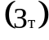, определяются по формуле:
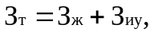
где  - затраты на приобретение спецжурналов;
 - затраты на приобретение информационных услуг, которые включают в себя затраты на приобретение иных периодических печатных изданий, справочной литературы, а также подачу объявлений в печатные издания.
77. Затраты на приобретение спецжурналов 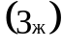 определяются по формуле:
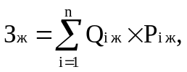
где  - количество приобретаемых i-х спецжурналов;
- цена 1 i-го спецжурнала.
78. Затраты на приобретение информационных услуг, которые включают в себя затраты на приобретение периодических печатных изданий, справочной литературы, а также подачу объявлений в печатные издания , определяются по фактическим затратам в отчетном финансовом году.
79. Затраты на оплату услуг внештатных сотрудников определяются по формуле:

где - планируемое количество месяцев работы внештатного сотрудника в j-й должности;
- цена 1 месяца работы внештатного сотрудника в j-й должности;
 - процентная ставка страховых взносов в государственные внебюджетные фонды.
Расчет затрат на оплату услуг внештатных сотрудников может быть произведен при условии отсутствия должности (профессии рабочего) внештатного сотрудника в штатном расписании.
К указанным затратам относятся затраты по договорам гражданско-правового характера, предметом которых является оказание физическим лицом работ и услуг, не относящихся к коммунальным услугам и услугам, связанным с содержанием имущества.
80. Затраты на аттестацию специальных помещений  определяются по формуле:
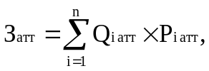
где  - количество i-х специальных помещений, подлежащих аттестации;
- цена проведения аттестации 1 i-го специального помещения.
81. Затраты на проведение диспансеризации работников определяются по формуле:
где - численность работников, подлежащих диспансеризации;
- цена проведения диспансеризации в расчете на 1 работника.
82. Затраты на оплату работ по монтажу (установке), дооборудованию и наладке оборудования  определяются по формуле:
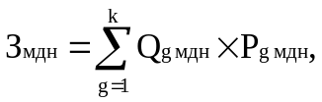
где  - количество g-го оборудования, подлежащего монтажу (установке), дооборудованию и наладке;
 - цена монтажа (установки), дооборудования и наладки g-го оборудования.
83. Затраты на оплату услуг вневедомственной охраны определяются по фактическим затратам в отчетном финансовом году.
84. Затраты на приобретение полисов обязательного страхования гражданской ответственности владельцев транспортных средств  определяются в соответствии с базовыми ставками страховых тарифов и коэффициентами страховых тарифов, установленными указанием Центрального банка Российской Федерации от 19 сентября 2014 г. № 3384-У "О предельных размерах базовых ставок страховых тарифов и коэффициентах страховых тарифов, требованиях к структуре страховых тарифов, а также порядке их применения страховщиками при определении страховой премии по обязательному страхованию гражданской ответственности владельцев транспортных средств", по формуле:
где - предельный размер базовой ставки страхового тарифа по i-му транспортному средству;
- коэффициент страховых тарифов в зависимости от территории преимущественного использования i-го транспортного средства;
- коэффициент страховых тарифов в зависимости от наличия или отсутствия страховых возмещений при наступлении страховых случаев, произошедших в период действия предыдущих договоров обязательного страхования по i-му транспортному средству;
 - коэффициент страховых тарифов в зависимости от наличия сведений о количестве лиц, допущенных к управлению i-м транспортным средством;
 - коэффициент страховых тарифов в зависимости от технических характеристик i-го транспортного средства;
 - коэффициент страховых тарифов в зависимости от периода использования i-го транспортного средства;
 - коэффициент страховых тарифов в зависимости от наличия нарушений, предусмотренных пунктом 3 статьи 9 Федерального закона "Об обязательном страховании гражданской ответственности владельцев транспортных средств";
 - коэффициент страховых тарифов в зависимости от наличия в договоре обязательного страхования условия, предусматривающего возможность управления i-м транспортным средством с прицепом к нему.
85. Затраты на оплату труда независимых экспертов 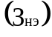 определяются по формуле:

где  - планируемое в очередном финансовом году количество аттестационных и конкурсных комиссий, комиссий по соблюдению требований к служебному поведению муниципальных служащих и урегулированию конфликта интересов;
 - планируемое в очередном финансовом году количество часов заседаний аттестационных и конкурсных комиссий, комиссий по соблюдению требований к служебному поведению муниципальных служащих и урегулированию конфликта интересов;
- планируемое количество независимых экспертов, включенных в аттестационные и конкурсные комиссии, комиссии по соблюдению требований к служебному поведению муниципальных служащих и урегулированию конфликта интересов;
- ставка почасовой оплаты труда независимых экспертов;
 - процентная ставка страхового взноса в государственные внебюджетные фонды при оплате труда независимых экспертов на основании гражданско-правовых договоров.

Затраты на приобретение основных средств, не отнесенные к затратам на приобретение основных средств в рамках затрат на информационно-коммуникационные технологии

86. Затраты на приобретение основных средств, не отнесенные к затратам на приобретение основных средств в рамках затрат на информационно-коммуникационные технологии 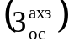, определяются по формуле:

где  - затраты на приобретение транспортных средств;
 - затраты на приобретение мебели;
 - затраты на приобретение систем кондиционирования.
87. Затраты на приобретение транспортных средств 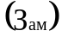 определяются по формуле:
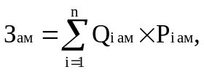
где  - планируемое к приобретению количество i-х транспортных средств в соответствии с нормативами органов местного самоуправления с учетом нормативов обеспечения функций органов местного самоуправления, применяемых при расчете нормативных затрат на приобретение служебного легкового автотранспорта, предусмотренных приложением № 2;
 - цена приобретения i-го транспортного средства в соответствии с нормативами органов местного самоуправления с учетом нормативов обеспечения функций органов местного самоуправления, применяемых при расчете нормативных затрат на приобретение служебного легкового автотранспорта, предусмотренных приложением № 2.
88. Затраты на приобретение мебели определяются по формуле:
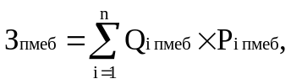
где  - планируемое к приобретению количество i-х предметов мебели в соответствии с нормативами органов местного самоуправления;
 - цена i-го предмета мебели в соответствии с нормативами органов местного самоуправления.
89. Затраты на приобретение систем кондиционирования  определяются по формуле:
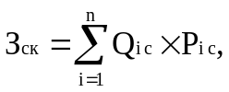
где  - планируемое к приобретению количество i-х систем кондиционирования;
 - цена 1-й системы кондиционирования.

Затраты на приобретение материальных запасов, не отнесенные к затратам на приобретение материальных запасов в рамках затрат на информационно-коммуникационные технологии

90. Затраты на приобретение материальных запасов, не отнесенные к затратам на приобретение материальных запасов в рамках затрат на информационно-коммуникационные технологии 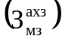, определяются по формуле:
где 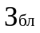 - затраты на приобретение бланочной продукции;
 - затраты на приобретение канцелярских принадлежностей;
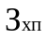 - затраты на приобретение хозяйственных товаров и принадлежностей;
 - затраты на приобретение горюче-смазочных материалов;
 - затраты на приобретение запасных частей для транспортных средств;
 - затраты на приобретение материальных запасов для нужд гражданской обороны.
91. Затраты на приобретение бланочной продукции 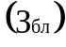 определяются по формуле:
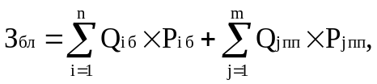
где  - планируемое к приобретению количество бланочной продукции;
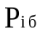 - цена 1 бланка по i-му тиражу;
 - планируемое к приобретению количество прочей продукции, изготовляемой типографией;
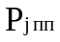 - цена 1 единицы прочей продукции, изготовляемой типографией, по j-му тиражу.
92. Затраты на приобретение канцелярских принадлежностей  определяются по формуле:


где  - количество i-го предмета канцелярских принадлежностей в соответствии с нормативами органов местного самоуправления в расчете на основного работника;
- расчетная численность основных работников, определяемая в соответствии с пунктами 17 - 22 общих требований к определению нормативных затрат;
 - цена i-го предмета канцелярских принадлежностей в соответствии с нормативами органов местного самоуправления.
93. Затраты на приобретение хозяйственных товаров и принадлежностей 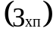 определяются по формуле:
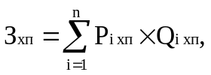
где  - цена i-й единицы хозяйственных товаров и принадлежностей в соответствии с нормативами органов местного самоуправления;
 - количество i-го хозяйственного товара и принадлежности в соответствии с нормативами органов местного самоуправления.
94. Затраты на приобретение горюче-смазочных материалов  определяются по формуле:
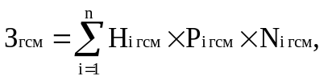
где  - норма расхода топлива на 100 километров пробега i-го транспортного средства;
 - цена 1 литра горюче-смазочного материала по i-му транспортному средству;
 - планируемое количество рабочих дней использования i-го транспортного средства в очередном финансовом году.
95. Затраты на приобретение запасных частей для транспортных средств определяются по фактическим затратам в отчетном финансовом году с учетом нормативов обеспечения функций органов местного самоуправления, применяемых при расчете нормативных затрат на приобретение служебного легкового автотранспорта, предусмотренных приложением № 2.
96. Затраты на приобретение материальных запасов для нужд гражданской обороны  определяются по формуле:
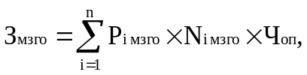
где  - цена i-й единицы материальных запасов для нужд гражданской обороны в соответствии с нормативами органов местного самоуправления;
 - количество i-го материального запаса для нужд гражданской обороны из расчета на 1 работника в год в соответствии с нормативами государственных органов;
- расчетная численность основных работников, определяемая в соответствии с пунктами 17 - 22 общих требований к определению нормативных затрат.

III. Затраты на капитальный ремонт муниципального имущества

97. Затраты на капитальный ремонт муниципального имущества определяются на основании затрат, связанных со строительными работами, и затрат на разработку проектной документации.
98. Затраты на строительные работы, осуществляемые в рамках капитального ремонта, определяются на основании сводного сметного расчета стоимости строительства, разработанного в соответствии с методиками и нормативами (государственными элементными сметными нормами) строительных работ и специальных строительных работ, утвержденными федеральным органом исполнительной власти, осуществляющим функции по выработке государственной политики и нормативно-правовому регулированию в сфере строительства.
99. Затраты на разработку проектной документации определяются в соответствии со статьей 22 Федерального закона "О контрактной системе в сфере закупок товаров, работ, услуг для обеспечения государственных и муниципальных нужд" (далее - Федеральный закон) и с законодательством Российской Федерации о градостроительной деятельности.

IV. Затраты на финансовое обеспечение строительства, реконструкции (в том числе с элементами реставрации), технического перевооружения объектов капитального строительства

100. Затраты на финансовое обеспечение строительства, реконструкции (в том числе с элементами реставрации), технического перевооружения объектов капитального строительства определяются в соответствии со статьей 22 Федерального закона и с законодательством Российской Федерации о градостроительной деятельности.
101. Затраты на приобретение объектов недвижимого имущества определяются в соответствии со статьей 22 Федерального закона и с законодательством Российской Федерации, регулирующим оценочную деятельность в Российской Федерации.

V. Затраты на дополнительное профессиональное образование

102. Затраты на приобретение образовательных услуг по профессиональной переподготовке и повышению квалификации  определяются по формуле:
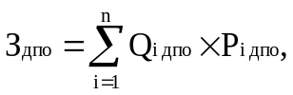
где  - количество работников, направляемых на i-й вид дополнительного профессионального образования;
 - цена обучения одного работника по i-му виду дополнительного профессионального образования.
103. Затраты на приобретение образовательных услуг по профессиональной переподготовке и повышению квалификации определяются в соответствии со статьей 22 Федерального закона.

Приложение № 2
к Требованиям
по нормированию закупок

Перечень
отдельных видов товаров, работ, услуг, их потребительские свойства и иные характеристики, а также значения таких свойств и характеристик

№ п/п | Код по ОКДП | Наименование отдельных видов товаров, работ, услуг | Требования к качеству, потребительским свойствам и иным характеристикам (в том числе предельные цены)
№ п/п | Код по ОКДП | Наименование отдельных видов товаров, работ, услуг | Наименование характеристики | Единица измерения |  | Значение характеристики
 |  |  |  | Код по ОКЕИ | Наименование | Значение характеристики

